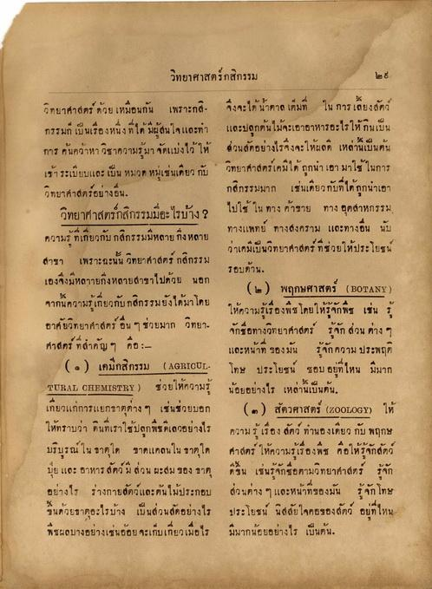
วิทยาศาสตร์กสิกรรม
วิทยาศาสตร์ ด้วยเหมือนกัน เพราะกติ จึงจะได้น้ําตาล เต็มที่ ใน การเลี้ยงสัตว์ กรรม เป็นเรื่องหนึ่ง ที่ได้ มีผู้สนใจและทํา และปลูกต้นไม้จะเอาอาหารอะไรให้กินเป็น การ ค้นคว้าหา วิชาความรู้มาจัดแบ่งไว้ ให้ ส่วนสัดอย่างไรจึงจะให้ผลดี เหล่านี้เป็นต้น เร้าระเบียบและเป็น หมวด หมู่เช่นเดียว กับ วิทยาศาสตร์เคมีได้ ถูกนา เอา มาใช้ในการ วิทยาศาสตร์อย่างอื่น
กสิกรรมมาก เช่นเดียวกับที่ได้ถูกนําเอา วิทยาศาสตร์กสิกรรมมีอะไรบ้าง ?
ไปใช้ ใน ทาง ค้าขาย ทาง อุตสาหกรรม ความรู้ที่เกี่ยวกับ กสิกรรมมีหลาย ถึงหลาย
ทางแพทย์ ทางสงคราม และทางอื่น นับ
ว่าเคมีเป็นวิทยาศาสตร์ ที่ช่วยให้ประโยชน์ สาขา เพราะฉะนั้น วิทยาศาสตร์ กสิกรรม
รอบด้าน เองจึงมีหลาายถึงหลายสาขาไปด้วย นอก
(๒) พฤกษศาสตร์ (BOTANY) จากนี้ความรู้เกี่ยวกับ กสิกรรมยังได้มาโดย
ให้ความรู้เรื่องพืชโดยให้รู้จักพืช เช่น รู้ อาศัยวิทยาศาสตร์ อื่น ๆ ช่วยมาก วิทยา
จักชื่อทางวิทยาศาสตร์ รู้จัก ส่วน ต่าง ๆ ศาสตร์ ที่สําคัญ ๆ คือ :
และหน้าที่ ของมัน รู้จักความ ประพฤติ (๑) เคมกสิกรรม (AGRICUL โทษ ประโยชน์ ชอบ อยู่ที่ไหน มีมาก TURAL CHEMISTRY) ช่วยให้ความรู้ น้อยอย่างไร เหล่านี้เป็นต้น. เกี่ยวแก่การแยกธาตุต่าง ๆ เช่นช่วยบอก (๒) สัตวศาสตร์ (200LOGY) ให้ ให้ทราบว่า ดินที่เราใช้ปลูกพืชที่เลวอย่างไร ความรู้เรื่อง สัตว์ ทํานองเดียว กับ พฤกษ บริบูรณ์ใน ธาตุใด ขาดแคลนใน ธาตุใด ศาสตร์ ให้ความรู้เรื่องพืช คือให้รู้จักสัตว์ มีย และ อาหารสัตว์ มี ส่วน ผะสม ของ ขาด กขึ้น เช่นรู้จักชื่อตามวิทยาศาสตร์ รู้จัก อย่างไร ร่างกายสัตว์และต้นไม้ประกอบ ส่วนต่าง ๆ และหน้าที่ของมัน รู้จักโทษ ขึ้นด้วยธาตุอะไรบ้าง เป็นส่วนสัดอย่างไร ประโยชน์ นิสสัยใจคอของสัตว์ อยู่ที่ไหน พืชผลบางอย่างเช่นอ้อย จะเก็บเกี่ยวเมื่อไร มีมากน้อยอย่างไร เป็นต้น

